YOZGAT BOZOK ÜNİVERSİTESİ
ZİRAAT FAKÜLTESİ 3. MASA TENİSİ TURNUVASI
FAKÜLTEMİZ ÖĞRENCİLERİ ARASINDA
Ödüllü
MASA TENİSİ TURNUVASI
DÜZENLENECEKTİR.
SON BAŞVURU TARİHİ: 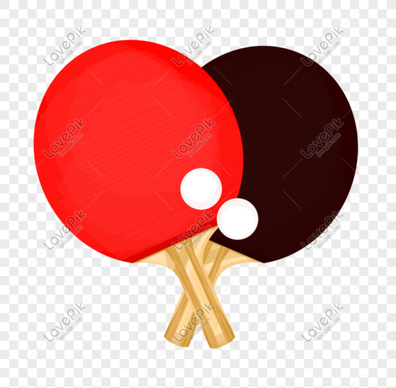
19 Kasım 2021 CUMA
Başvuru:
Dr. Öğr. Üyesi Orhan ERMETİN
Zootekni Bölümü

Tarım Eğitim ve Çevre Gönüllüleri Topluluğu

